***Психологическая служба МАОУ гимназии №70***

**Лекция для родителей**

**Условия успешной адаптации первоклассников**

**Впереди начало обучения в первом классе, начало школьной жизни вашего ребёнка. Все мы: и вы – родители, и мы - учителя, хотим, чтобы 11 лет в школе стали для детей максимально насыщены радостью познания, открытий и богатством общения. Для того, чтобы весь школьный путь для ребенка стал светлым, очень важен этап адаптации к первому классу, который длится от 6 до 9 недель.**

**Каковы же условия успешной адаптации?**

**Самое первое и самое главное условие успешной адаптации к школе – мозг ребенка должен быть функционально готов к школьному обучению, т.е. мозг должен «созреть» для восприятия, переработки, осмысливания, запоминания и воспроизведения информации. Нейроны головного мозга и нервные волокна, которые соединяют нейроны, а также межанализаторные связи между полушариями головного мозга должны полностью сформироваться. Недостаточность связей между полушариями может привести к сложностям в переработке информации (например, действия по аналогии и воспроизведение). Незрелость межанализаторных связей может привести к сложностям усвоения обратного счета, арифметических действий вычитания и деления, усвоения темы по безударным гласным. Главное – функциональная незрелость мозга затруднит развитие таких логических операций, как умение устанавливать причинно-следственные связи, обобщение и классификация (усвоение правил по русскому языку, законов математики и физики и т.д.). Одним из признаков зрелости головного мозга можно признать умение ребенка считать обратно с 21 до 0 и делать простые фигуры на пальцах рук одновременно, синхронно (например, показывать колечки-ушки-рожки). Если ребенок испытывает трудности при выполнении этих проб, надо искать причину.**

**Причинами функциональной незрелости головного мозга могут быть несколько моментов:**

**а) Первая причина — на момент поступления в школу ребенку не исполнилось 7 лет. Это сентябрьские, октябрьские, ноябрьские дети, особенно это касается мальчиков. Их мозг уже при рождении биологически менее зрелый, чем у девочек-ровесниц. Поэтому, если мальчику к сентябрю не исполнилось 7 лет, лучше отложить начало его обучения в школе на один год. Девочки, которым к 1 сентября не исполнилось 7 лет, так или иначе справятся со школьной нагрузкой за счет усидчивости, терпения, а вот мальчики «уйдут» от нагрузки: неуспеваемость, проблемы с поведением, затрудненная саморегуляция и, как следствие, снижение учебной мотивации. К сожалению, исправить такие последствия очень сложно. Проблема незрелости, а именно незрелость эмоционально-волевой регуляции, может сопровождать мальчика все годы обучения, создавая трудности, особенно в среднем звене, и для него, и для родителей, и для учителей.**

**б) Вторая причина функциональной незрелости головного мозга – это родовые травмы. В выписке из роддома таким деткам обычно пишут ППЦНС, затем неврологи назначают курс лечения, который обязательно надо проводить в строгом соответствии с рекомендациями врача. Перед школой необходимо сделать ЭЭГ головного мозга и получить консультацию невролога или детского психиатра. К моменту поступления в школу диагноз ППЦНС обычно меняют на ММД (минимальная мозговая дисфункция) или РЦОН (резидуально-церебральная органическая недостаточность), или СДВГ (синдром дефицита внимания при гиперактивности и импульсивности). У таких детей (их по статистике около 70%) сложности адаптации к школе более чем вероятны. Быстрая истощаемость и утомляемость, цикличность в работе мозга (за урок бывает от 2 до 8 «отключений», во время которых ребенок не усваивает материал), проблемы перехода их кратковременной в долговременную память, повышенная отвлекаемость, гиперактивность и др. Все это может привести к стойкому неусвоению учебного материала. Деятельность мозга у таких детей нормализуется к 4-5 или к 6-7 классу при правильном врачебном сопровождении и при отсутствии деятельностей, вызывающих переутомление. Основная задача родителей – это полноценное обследование и лечение ребенка.**

**Следующее условие успешной адаптации - это мотивация.**

**Ребенок идет в школу не только для того, чтобы научиться читать, писать, считать, а для того, чтобы научиться быть взрослым. Задача родителей еще до школы сформировать у ребенка правильную мотивацию.**

**Быстрее и лучше адаптируются к 1-му классу те дети, которые привыкли дома к выполнению деятельности не всегда интересной, например, домашние обязанности. Через выполнение домашних обязанностей у ребенка формируются ответственность, сила воли, умение оценивать результат своей работы, способность концентрировать внимание.**

**Очень важен в жизни ребенка правильно организованный режим дня. Известный физиолог И.П. Павлов писал: «Ничто так не облегчает работу клеток головного мозга как режим». Составьте режим дня вместе с ребенком и неукоснительно требуйте его выполнения. Если режим отсутствует или постоянно нарушается, истощается ЦНС, снижается работоспособность, что приводит к переутомлению, а переутомление – это путь к болезням. Переутомление проявляется в потере аппетита, головных болях, расстройствах сна, в безразличии, раздражительности, в резком снижении умственной продуктивности, частых ОРВИ. С возрастом сопротивляемость организма утомлению повышается. Избежать *утомления* невозможно, важно – избежать *переутомления*. У утомления двоякая роль: оно охраняет организм от истощения и в то же время тренирует его, является стимулятором последующего роста работоспособности. Научите ребенка выполнять работу в хорошем темпе. Когда человек работает в темпе, он затрачивает больше энергии, но выигрывает во времени; т.е. трата энергии менее продолжительна, следовательно, меньше усталость. Бывает, работоспособность снижается на фоне хорошо организованного режима, причины: хронические болезни, глистные инвазии, нарушения витаминного, макро- и микроэлементного баланса, неправильное питание.**

**Очень хорошо, если на первую четверть обучения ребенка в 1 классе родители возьмут отпуск: например, мама и папа по 1 месяцу, тогда ребенку легче будет привыкнуть к новым условиям жизни.**

**В процессе адаптации ребенка к 1 классу, особое внимание родителей хочется обратить на тревожность. Правильное поведение мамы и папы, правильные реакции на все происходящее в школе помогут не развиться школьной тревожности, школьным неврозам. Родителям важно знать, что высокий уровень тревожности блокирует процессы запоминания и воспроизведения информации, а также творческую активность.**

**Основные правила поведения родителей**

* **Не ругайте ребенка, а помогайте, ребенок может только то, что он может.**
* **Снизьте уровень притязаний, он учится в начальной школе по своим возможностям.**
* **Не сравнивайте детей межу собой, с братьями и сестрами, а также с друзьями и одноклассниками. Каждый ребенок уникален и у вашего ребенка тоже есть способности.**
* **В 1 классе (и в будущем) не сравнивайте классы между собой. Сравнение вызывает у детей не только повышение тревожности, а также зависть и агрессию.**
* **Если у ребенка что-то не получается, – разберитесь «почему» и ликвидируйте причину.**
* **Вселяйте уверенность о своих силах и возможностях. Чаще говорите ребенку: «Ты все сможешь, у тебя все получится».**
* **Встречайте ребенка из школы доброжелательно и искренне интересуйтесь, что нового и интересного он сегодня узнал в школе.**
* **Исключите физическое наказание. Оно приведет к лжи, страху, агрессии или деформации личности.**
* **Особое внимание родителей хочется обратить на телевизор и компьютер. По существующим физиологическим нормам ребенку 7-10 лет просмотр телепередач в день можно позволить в течение 30-40 минут, а игры на компьютере не должны превышать 30 минут в день. Почему? Дело в том, что игра на компьютере («стрелялки, догонялки, убивалки» и т.д.) развивает скорость реакции, скорость ответа на стимул, т.е. развивает теменно-затылочную область мозга. В школе для успешной учебы (да и в жизни вообще) нужны развитые лобные доли, в которых находятся отделы, отвечающие за память, внимание, мышление, саморегуляцию, самоконтроль. Поэтому, чтобы скорректировать негативное влияние телевизора и компьютера, родители должны стимулировать ребенка в течение времени вдвое превышающего нахождение перед телевизором и компьютером. Построить диалог по вопросам: «Что смотрел? Какие герои что делали? Кто тебе понравился, почему? Что ты думал, когда смотрел, играл? Что тебе хотелось сделать? Почему? Что ты чувствовал? Как бы ты поступил на месте героя? Почему? и т.д.».**

**Итак, состояние здоровья ребенка в начале обучения – это тот резерв, тот запас сил, та стартовая позиция, которые и определяют во многом успешность не только первого года обучения, но и одиннадцатилетнего школьного марафона. Состояние физического, функционального и психического состояния ребенка дает тот комплекс факторов, которые определяют его готовность к обучению в школе.**

**Любите своего ребенка, верьте в него, поддерживайте его. Если в процессе адаптации возникли сложности, проблемы, прислушайтесь к советам своего учителя или обратитесь на консультацию к школьному психологу. В заключении хочу вам пожелать мудрости, самообладания не только на период адаптации ребенка к первому классу, но и на все годы школьного обучения.**

**Проверьте уровень адаптации Вашего ребенка!**

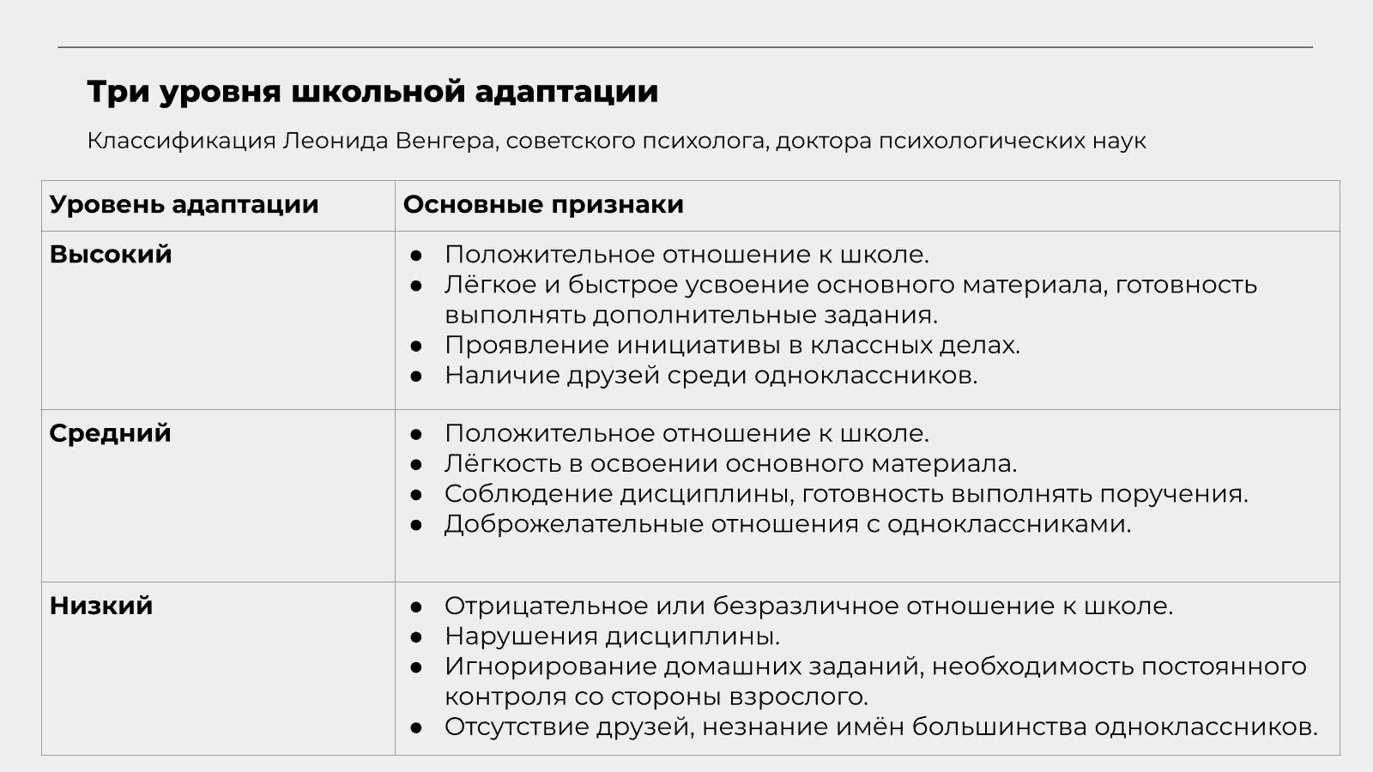

Желаем Вам взаимопонимания с Вашим ребенком☺